Exercice 2 : Internaliser une externalité de consommation
Fumer provoque une externalité négative en imposant un risque pour la santé de ce que l'on appelle les fumeurs passifs. La consommation de cigarettes entraîne également des pertes de productivité pour l'économie à cause de l'espérance de vie plus faible des fumeurs. Le centre américain pour le contrôle des maladies a estimé le coût social moyen de la consommation d'un paquet de cigarettes dans différents États en prenant en considération ces externalités négatives. Le tableau suivant indique le prix des cigarettes et le Coût social moyen estimé dans cinq États,
États | Prix des cigarettes taxe comprise (par paquet) | Estimation du coût de la consommation de cigarettes en2006 (par paquet)
Californie | 4,40$ | 15,10$
New York | 5,82$ | 21,91$
Floride | 3,80$ | 10,14$
Texas | 4,76$ | 9,94$
Ohio | 4,60$ | 9,19$
Paul Krugman, Microéconomie, 1ère éd. De Boeck université. 2009. Bruxelles.
1°) Pourquoi le coût sociétal de la consommation d’un paquet de cigarettes est-il systématiquement supérieur au coût privé (prix de vente) d’un paquet de cigarette ?
2°) Pourquoi la mise en place d’une taxe plus élevée sur la consommation est-elle une solution économique efficace afin que le coût sociétal soit effectivement pris en compte ?
3°) Vous produirez un schéma de marché des cigarettes (offre, demande, prix, quantité) et représenterez l’effet graphique d’une telle mesure. (Taxe imposée aux acheteurs de 50c)
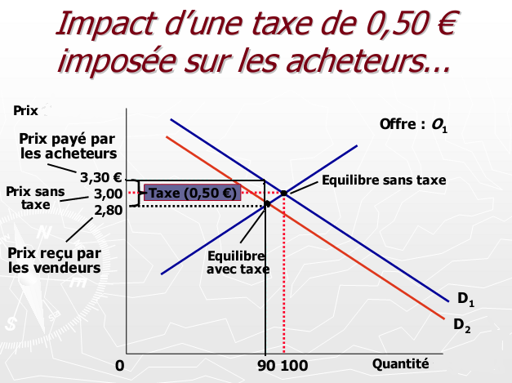
4°) D’autres solutions non économiques sont elles possibles ?

Exercice 3 Conservatoire National des Arts et Métiers Économie publique – Formation Ouverte à Distance

Le graphique suivant représente le marché des transports routiers dans un pays quelconque :

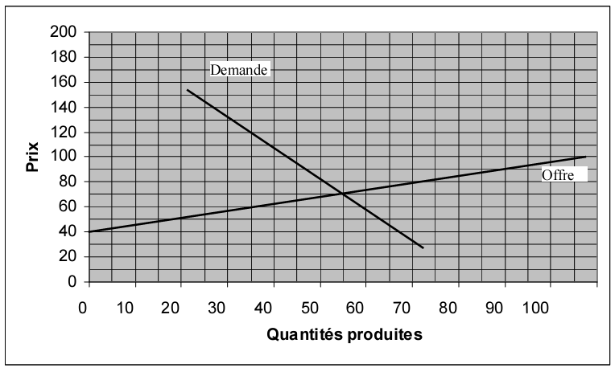

Le transport routier engendre des effets de congestion et surtout de pollution atmosphérique, qui entraînent un coût marginal social que l’on estime au double du coût marginal privé.

1- Où se trouverait sur le graphique l’équilibre correspondant à un optimum social ?

2- Montrer la tendance à la surproduction par le marché des biens ou services engendrant des externalités négatives.

Corrigé
1- Voir graphique ci-dessous (équilibres marqués par des points noirs). Il est normal que la droite de coût marginal social ne soit pas parallèle à la droite de coût marginal privé. Il faut doubler les valeurs des ordonnées : si pour une production de 0, le coût marginal privé est de 40, le coût marginal social est de 80, pour une production de 55, le coût marginal privé est de 70 et le coût marginal social de 140.
2-
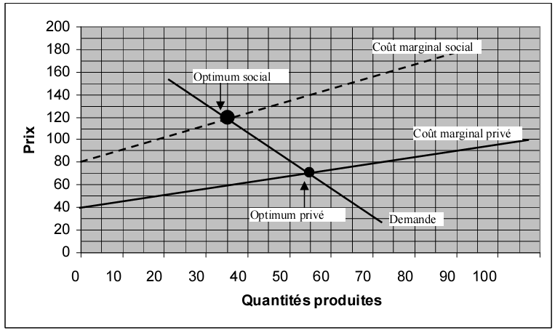
L’équilibre de marché se situe à l’intersection des droites d’offre et de demande. Or l’équilibre social se situe à l’intersection des droites de coût marginal social et de demande. En comparant l’équilibre de marché et l’équilibre social, on voit que le marché conduit à une surproduction de biens engendrant des externalités négatives (quantité d’environ 55 milliers de km contre quantité d’environ 35 milliers de km). En effet, la quantité de biens produit est supérieure à l’équilibre de marché qu’à l’équilibre social.

Exercice 4 Conservatoire National des Arts et Métiers Economie publique – Formation Ouverte à Distance

L’entreprise chimique Pratox est installée au bord d’une rivière dans la région lyonnaise. Son activité est monoproduit et entraîne des rejets d’un produit polluant dans la rivière. Ces rejets sont proportionnels à la quantité produite (1 tonne de déchets pour 1 tonne de produit fini). Soit Cm(Y) le coût marginal de Pratox : Cm(Y) = 10Y - 10 (les coûts sont en milliers d’euros et les quantités en tonnes, avec Y ≥ 1).

1- La rivière étant inexploitée, personne ne se préoccupe de la pollution engendrée par Pratox. Dans ces conditions, et en supposant que l’entreprise se situe sur un marché de concurrence parfaite, quel niveau de production permet à Pratox de maximiser son profit lorsque le prix sur le marché de son produit est de 50 kilos euros par tonne ?

Représenter graphiquement cette situation. Peut-on considérer cette situation comme un optimum social ?

2- Il est décidé de transformer la rivière en aval de l’usine en une base de loisirs. Le coût marginal de traitement de l’eau supporté par la municipalité, Cmm (Y), est le suivant : Pour Y < 3 : Cmm (Y) = 0

Pour Y ≥ 3 : Cmm(Y) = 10Y - 20

3- Les pouvoirs publics décident de fixer une norme de rejet maximal de 4 tonnes de déchets. Lorsque le prix de marché est de 50 euros la tonne, montrer que cette norme permet d’atteindre une situation d’optimum social.

4- Quel est le montant de la taxe par tonne produite qui aurait permis aux pouvoirs publics de contraindre Pratox à ramener sa pollution au même niveau que précédemment c’est-à-dire 4 ? Calculer le montant de la recette fiscale induite par cette taxe.

5- Montrer que l’on aurait obtenu exactement le même résultat si les pouvoirs publics avaient exigé de Pratox que l’eau rejetée soit d’une qualité acceptable, l’entreprise prenant elle-même en charge les coûts de traitement de l’eau.

Corrigé
1-Lorsque le prix du marché est de 50 euros, la quantité optimale vérifie : 10Y-10=50, soit Y=6. Cette quantité ne correspond pas à un optimum social car il n’est pas tenu compte du coût social de la pollution. Cette quantité de 6 égalise uniquement le prix de marché au coût marginal privé.
20Y – 30
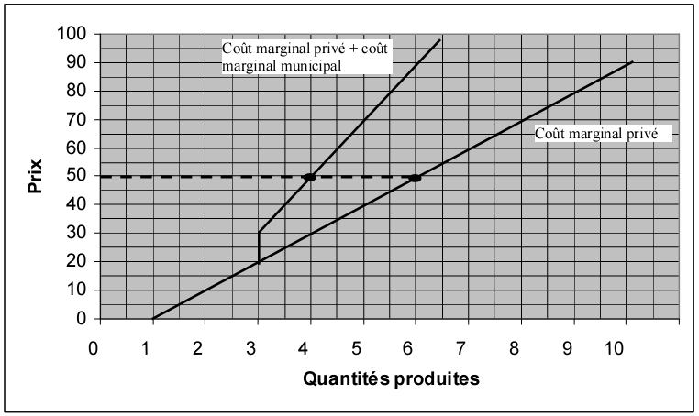
10Y – 10
2- Un rejet maximum de 4 tonnes implique que Pratox peut produire au maximum 4 tonnes (Y=4). Les coûts marginaux privé et social correspondant à une quantité produite de 4 tonnes sont les suivants :
Cm (4) = 10(4) – 10 = 30 et Cmm (4) = 10(4) – 20 = 20

3- Le coût marginal social (coût marginal privé + coût marginal municipal) est donc égal à 30 + 20 = 50.
Or le prix de vente étant déjà de 50 (Cms = prix) ainsi, le prix du marché égalise le coût marginal total. On se situe donc bien à l’optimum social. On constate que la quantité produite correspondant à l’optimum social est inférieure à la quantité produite correspondant à l’équilibre de marché.

4- Le montant de la taxe doit vérifier que l’égalisation du prix au coût marginal implique une production de 4 tonnes ; ainsi : p = (coût marginal + taxe) tel que Y = 4. Soit :
10(4) – 10 + t = 50 ; soit t (taxe) = 20. Ce qui induit une recette fiscale de 4 x 20 = 80 euros.
5- Si Pratox prend elle-même en charge la dépollution de la rivière, son coût marginal total devient (pour Y=3) :

Cm (Y) = 10Y – 10 + 10Y – 20 = 20Y – 30.

La quantité optimale que Pratox doit offrir, pour un prix de marché de 50, vérifie :

50 = 20Y – 30 ; soit Y = 4, ce qui correspond à l’optimum social trouvé précédemment.

Exercice 2 : Application pollution et coût social

Une usine (A) produisant de la peinture est installée le long d'une rivière dans laquelle elle rejette ses déchets. Une fabrique d'eau minérale (B) située en aval de l'usine subit un dommage (ou coût) : elle doit accroître ses dépenses de dépollution de l'eau contaminée à mesure que la quantité de déchets rejetés dans la rivière par l'usine augmente. Les coûts de A et B sont résumés dans le tableau suivant ;
Quantité de peinture (tonnes) | Coût marginal de  production de A (€) | Coût marginal de dépollution de B (€) | Coût social par tonne de peinture
1 | 50 | 20
2 | 60 | 40
3 | 100 | 120
4 | 120 | 150
On définit le coût social (Cs) comme étant la somme des coûts marginaux de production et des coûts marginaux de dépollution pour tous les agents économiques. Ici nous n'avons que deux entreprises, A et B, donc le coût marginal d'une tonne de peinture est : Cs = Cm A + Cm B.

RAPPEL À l'équilibre sur un marché concurrentiel, le prix est égal au coût marginal et à la recette marginale.

1. Dans cette situation de pollution, pourquoi peut-on parler d'externalité négative ?
2. Rappelez ce qu'est le coût marginal et mettez les chiffres entourés dans une phrase.
3. Reproduisez et complétez le tableau.
4. Sachant que le prix de marché d'une tonne de peinture est de 100 euros, quelle quantité de peinture l'entreprise a-t-elle produire à l'équilibre sur le marché ?
5. Pour cette quantité produite, l'usine A pourrait-elle compenser les dommages qu'elle fait subir à B ? Qu'en est-il pour des productions plus élevées ?
6. Quel est le niveau de production qui permet à l'entreprise A de faire le plus de profits tout en indemnisant l'entreprise B (niveau socialement optimal) » ?

Corrigé

3- Reproduisez et complétez le tableau.
Quantité de peinture (tonnes) | Coût marginal de  production de A (€) | Coût marginal de dépollution de B (€) | Coût social par tonne de peinture
1 | 50 | 20 | 70
2 | 60 | 40 | 100
3 | 100 | 120 | 220
4 | 120 | 150 | 270
On définit le coût social (Cs) comme étant la somme des coûts marginaux de production et des coûts marginaux de dépollution pour tous les agents économiques. Ici nous n'avons que deux entreprises, A et B, donc le coût marginal d'une tonne de peinture est : Cs = Cm A + Cm B.

RAPPEL À l'équilibre sur un marché concurrentiel, le prix est égal au coût marginal et à la recette marginale.

4. Sachant que le prix de marché d'une tonne de peinture est de 100 euros, quelle quantité de peinture l'entreprise a-t-elle produire à l'équilibre sur le marché ?
Qt d’équilibre pour Cm = prix donc Q* = 3

5. Pour cette quantité produite, l'usine A pourrait-elle compenser les dommages qu'elle fait subir à B ? Qu'en est-il pour des productions plus élevées ?
Oui car coût de dépollution = somme des Cm de dépollution mais cela confisque tous les profits de l’entreprise
Coût de dépollution 20 + 40 + 120 = 180
Profit de l’entreprise pour une Qt* = 3 :
- Recette totale = 3 * 100 = 300 / CT de production = somme des Cm = 50 + 60 + 100 = 210
- Donc Π = 300 – 120 = 180
Pour des productions plus élevées que Qt = 3 le coût marginal de dépollution (croissant) excède le prix de vente possible donc la prise en charge par l’entreprise avec ses profits est impossible.

6. Quel est le niveau de production qui permet à l'entreprise A de faire le plus de profits tout en indemnisant l'entreprise B (niveau socialement optimal) » ?
Optimum social trouvé Coût social par tonne de peinture = prix de vente = 100 donc Q* = 2
Coût de dépollution 20 + 40 = 60
Profit de l’entreprise pour une Qt* = 2 :
- Recette totale = 2 * 100 = 200 / CT de production = somme des Cm = 50 + 60 = 110
- Donc Π = 200 – 110 = 90
L’entreprise peut utiliser une partie de ses profits pour dédommager la fabrique d’eau, et il lui restera 30
Exercice 3
Une compagnie ferroviaire peut faire passer de 0 à 2 trains par jour sur une voie ferrée traversant le champ d’un fermier. En notant q le nombre de trains, le profit de la compagnie ferroviaire est de 2
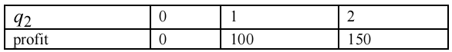
Le fermier peut cultiver chacune des parcelles situées de part et d’autre de la voie ferrée. Cependant, en raison d’étincelles résultant du passage d’un train et susceptibles de mettre le feu à la récolte, son profit dépend non seulement du nombre q 1 de parcelles cultivées mais aussi du nombre de trains traversant son champ. Le profit du fermier est déterminé dans le tableau suivant
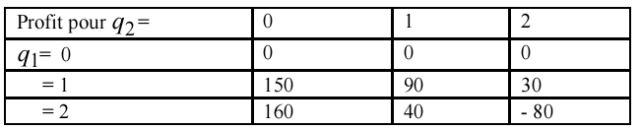
1- Déterminer la meilleure solution du point de vue de l’optimum social

2- On suppose qu’aucune réglementation n’oblige la compagnie ferroviaire à indemniser le fermier. Déterminer la solution résultante. Montrer qu’un arrangement privé entre les deux agents économiques est cependant susceptible de conduire à la solution la meilleure du point de vue de l’optimum social. On suppose que la réglementation existante oblige la compagnie ferroviaire à indemniser totalement le fermier.

3- Déterminer la solution résultante et montrer également qu’un arrangement privé entre les deux agents économiques est susceptible de conduire à la solution la meilleure du point de vue de l’optimum social. Comparer les deux arrangements en termes des profits réalisés.

Corrigé
1) On regarde le tableau de profit joint : l’optimum social est entouré
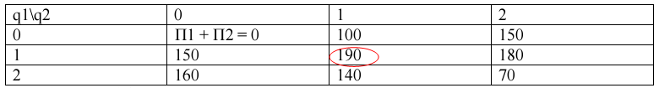

2) Si la compagnie ferroviaire n’est pas obligée d’indemniser le fermier alors elle va maximiser son profit, c’est-à-dire elle va choisir q2 = 2 et Π2 (q2=2) = 150.
Le fermier va cultiver un seul chant (meilleure réponse à q2 = 2) Π 1(q1=1, q2=2) = 30
Par un arrangement privé les deux agents peuvent parvenir à l’optimum social. Le fermier peut compenser la compagnie ferroviaire pour qu’elle diminue le nombre de train. Cette dernière accepte si son nouveau profit plus la compensation est supérieure ou égale à son profit quand q2 = 2.

Autrement dit, il faut que :
Π 2(1) + C ≥ Π 2(2) = 150 ou Π 2(0) + C’ ≥ Π 2(2) = 150
C = 50 ou C’ = 150 car le fermier ne va jamais payer plus que le minimum acceptable par la compagnie ferroviaire.

Le fermier propose une compensation s’il y gagne :
si Π 1(1,1) – C ≥ Π 1(1,2) =30 ou Π 1(2,0) – C’ ≥ Π 1(1,2) =30
(NB : q1=1 est la meilleure réponse à q2 = 1 et q1 = 2 est la meilleure réponse à q2 = 0)
Π 1(1,1) – C = 40 ≥ Π 1(1,2) = 30 ou Π 1(2,0) – C’ = 10 impossible car < Π 1(1,2) = 30
Le fermier propose donc à l’entreprise ferroviaire de ne passer qu’un train et de l’indemniser pour la perte subie. L’entreprise accepte de ne faire passer qu’un train au lieu de deux si elle reçoit au moins 50 et le fermier est prêt à donner au maximum 60. Il reste un profit supplémentaire de 10 à partager entre le fermier et la société ferroviaire, par un accord qui conduit ainsi à la situation optimale.

3) L’entreprise ferroviaire doit indemniser le fermier.
Sans train, le fermier cultive deux champs, il gagne 160.
Si l’entreprise ferroviaire décide de passer un train, le profit du fermier tombe à Π 1(2,1) = 40.
Elle doit donc lui payer en compensation Π 1(2,0) – Π 1(2,1) = 120. Or Π 1(1) = 100 < 120.
Donc elle décide de ne pas faire passer un train.
On montre de la même manière que l’entreprise ferroviaire décide de ne pas faire circuler de train. On est donc dans la situation où q1 = 0 et q2 = 2.

Exercice 4
Un apiculteur vit à côté d’un verger de pommes. Le propriétaire du verger bénéficie d’externalités positives des abeilles parce qu’une ruche pollénise à peu près 1 acre de pommiers. Le propriétaire du verger ne paie cependant rien en contrepartie pour ce service parce que les abeilles viennent dans le verger sans qu’il n’y ait rien à faire. Parce qu’il n’y a pas assez d’abeilles pour polléniser le verger en entier, le propriétaire du verger doit compléter la pollinisation par des moyens artificiels, à un coût de 10 € par acre d’arbres.
L’apiculteur a un coût marginal Cm = 10 + 5 Q, avec Q le nombre de ruches.
Chaque ruche lui rapporte un miel d’une valeur de 40 €.
a. Combien de ruches l’apiculteur va t’il conserver ?
b. Est-ce le nombre économiquement efficace de ruches ?
c. Si le propriétaire du verger subventionne l’apiculteur, quels changements vont conduire à un fonctionnement plus efficace ?
Corrigé
a) L’apiculteur égalise Cm=P. On a donc 10+5Q=40 d’où Q=30/5=6 ruches.
b) Le nombre de ruches résultant de l’optimisation de l’apiculteur n’est pas optimal d’un point de vue social car il ne prend pas en compte l’externalité positive des abeilles sur la pollinisation des arbres du verger. Comme une ruche pollinise environ 1 acre de pommier et que la pollinisation artificielle coûte 10 euros par acre, l’externalité positive d’une ruche supplémentaire pour le propriétaire du verger est de 10 euros.
Le Cout marginal social est donc égal = Cm privé – externalité marginale positive
Et coût marginal social = 10+5Q-10=5Q
D’un point de vue social, il serait donc optimal de produire tel que 5Q=40 d’où
Nb ruches=8. (NB : il faut que le verger fasse au moins 8 acres).
c) Le propriétaire du verger peut subventionner l’apiculteur de façon à ce qu’il décide d’avoir 8 ruches.
En effet, si l’apiculteur avait 8 ruches au lieu de 6, le propriétaire du verger aurait 20 euros de pollinisation artificielle en moins à payer. Il est donc prêt à payer 20 euros à l’apiculteur pour que celui-ci ait 2 ruches en plus. Or, pour l’apiculteur, le coût marginal de la 7ème ruche est de 45 euros (alors qu’elle lui rapporte 40) et celle de la 8ème ruche est de 50 euros (alors qu’elle lui rapporte 40). Le propriétaire du verger peut donc proposer 15 euros (et éventuellement une part des 5 euros de profit supplémentaire) pour qu’il ouvre 8 ruches au lieu de 6 et l’arrangement sera bénéfique pour tous.
Exercice 5 Théorème de Coase
Une industrie chimique rejette des déchets toxiques dans une rivière et réduit le profit d’une compagnie de pêche de 150 000$ par an. L’entreprise peut éliminer ces déchets à un coût de 100 000$ par an. La compagnie de pêche est une coopérative qui syndique de nombreux pêcheurs.
1- Appliquer le théorème de Coase pour expliquer comment une négociation sans coût peut aboutir à un résultat socialement optimal, peu importe à qui les droits de propriété sont assignés.
2- Vérifier le théorème de Coase si le coût d’éliminer les déchets est doublé et porté à 200 000$ (avec une perte bénéfice de la compagnie de pêche inchangé de 150 000$).
3- Pourquoi la négociation sans coût est illusoire et quelles sont les conséquences des coûts de négociation ?

1- Théorème de Coase : si les droits de propriété sur la rivière sont précisément alloués, une négociation mutuellement avantageuse est possible entre l’entreprise chimique (Em) et la compagnie de pêche (Cp) pour prendre en considération l’externalité.

Si les droits vont aux pêcheurs :
- l’entreprise doit indemniser pour la pollution générée
→ le coût d’indemnité pour Em ≤ coût de dépollution
- Les pêcheurs reçoivent une indemnité
→ prix de l’indemnité ≥ perte de revenus à cause de la pollution

Si les droits vont à l’entreprise :
- Les pêcheurs doivent indemniser pour stopper la pollution générée
→ le coût d’indemnité pour Em ≤ restauration des profits si arrêt pollution
- L’entreprise reçoit une indemnité
→ prix de l’indemnité reçue ≥ perte de revenus si arrêt de la production

2- Si les coûts de dépollution sont de 100.000 et la perte de profit 150.000 alors la négociation est impossible
L’indemnité maximale versable par l’entreprise (100.000) < perte de profits des pêcheurs (150.000)

Si les coûts de dépollution sont de 200.000 et la perte de profit 150.000 alors la négociation est possible

Si les droits vont aux pêcheurs :
- l’entreprise doit indemniser 150 pour la pollution générée
→ le coût d’indemnité pour Em (150) ≤ coût de dépollution (200)
La négociation lui est profitable car moins couteuse
- Les pêcheurs reçoivent une indemnité
→ prix de l’indemnité (150) = perte de revenus à cause de la pollution (150)
La négociation permet de restaurer les profits perdus des pêcheurs (ils sont indifférents)
Suite à la négociation l’entreprise préserve même un surplus (50.000) : optimum social.

3- Si la négociation présente un coût (délais, signature d’un contrat), ce coût doit être au maximum de 50.000 sinon la négociation n’aura pas lieu.
Le nombre de pêcheurs présents dans la coopérative peut engendrer un coût de négociation trop important.
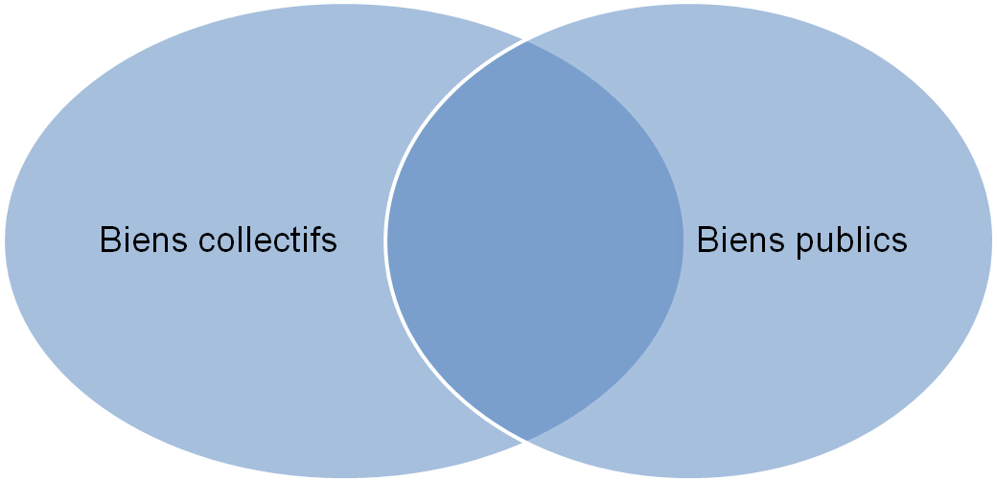
Un bien non rival et non exclusif mais par forcément un bien public
Ex bien collectif non public : une émission de radio libre, un programme de la TNT, un logiciel libre (linux…)
Un bien (ou service) donc la production et la fourniture sont effectuées par la puissance publique mais qui il peut être rival
Ex bien public non collectif : un lit d’hôpital dans un CHU, une place en crèche municipale ou une école maternelle

